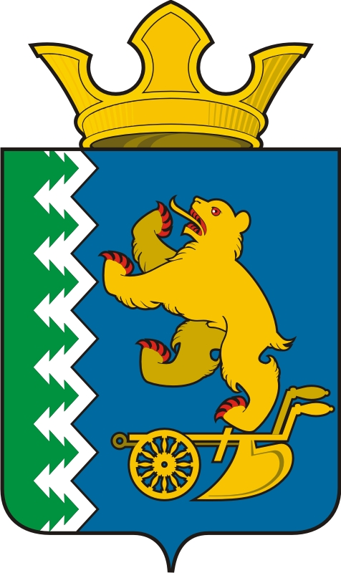

АДМИНИСТРАЦИЯ СЛОБОДО-ТУРИНСКОГО СЕЛЬСКОГО ПОСЕЛЕНИЯ
ПОСТАНОВЛЕНИЕ

от 10 января 2025 года № 4

О проведении капитального ремонта общего имущества
в многоквартирных домах

В соответствии с частью 6 статьи 189 Жилищного кодекса Российской Федерации, подпунктом 5 статьи 6 Закона Свердловской области от 19 декабря 2013 года № 127-ОЗ «Об обеспечении проведения капитального ремонта общего имущества в многоквартирных домах на территории Свердловской области» и Постановлением Правительства Свердловской области от 22.04.2014 № 306-ПП «Об утверждении Региональной программы капитального ремонта общего имущества в многоквартирных домах Свердловской области на 2015-2053 годы» (далее – Региональная программа), в целях обеспечения проведения капитального ремонта общего имущества в многоквартирных домах, собственники помещений в которых формируют фонд капитального ремонта на счете, счетах регионального оператора,
ПОСТАНОВЛЯЮ
1. Провести в 2025 году в соответствии с Региональной программой и предложениями регионального оператора капитальный ремонт общего имущества в многоквартирных домах, собственники помещений которых формируют фонд капитального ремонта на счете, счетах регионального оператора, и не приняли в сроки, установленные в части 4 статьи 189 Жилищного кодекса Российской Федерации, на общем собрании решение о проведении капитального ремонта общего имущества в этом многоквартирном доме, согласно Приложению № 1 к настоящему Постановлению.
2. Назначить ответственным должностным лицом за участие в приемке и согласование актов приемки оказанных услуг и (или) выполненных работ по капитальному ремонту общего имущества в многоквартирных домах, собственники помещений которых формируют фонд капитального ремонта на счете, счетах регионального оператора, Назарукова Владимира Александровича, заместителя главы администрации Слободо-Туринского сельского поселения Слободо-Туринского муниципального района.
3. Направить заверенную в установленном законодательством порядке копию настоящего постановления в адрес Регионального Фонда содействия капитальному ремонту общего имущества в многоквартирных домах Свердловской области в течение одного рабочего дня с момента его подписания.
4.Опубликовать настоящее постановление в печатном средстве массовой информации Администрации Слободо-Туринского сельского поселения «Информационный вестник» и на официальном сайте поселения в информационно-телекоммуникационной сети «Интернет».
5. Контроль за исполнением настоящего постановления оставляю за собой.

Глава Слободо-Туринского
сельского поселения Ю.В. Сабуров

Приложение №1
Утверждено
Постановлением Главы
Слободо-Туринского
сельского поселения
от 10.01.2025 г. № 4

Список многоквартирных домов, общее имущество которых подлежит капитальному ремонту в 2025 году

1. Слободо-Туринский р-н, Слободо-Туринское сельское поселение Слободо-Туринского муниципального района Свердловской области, с. Туринская Слобода, ул. Советская, д.95

